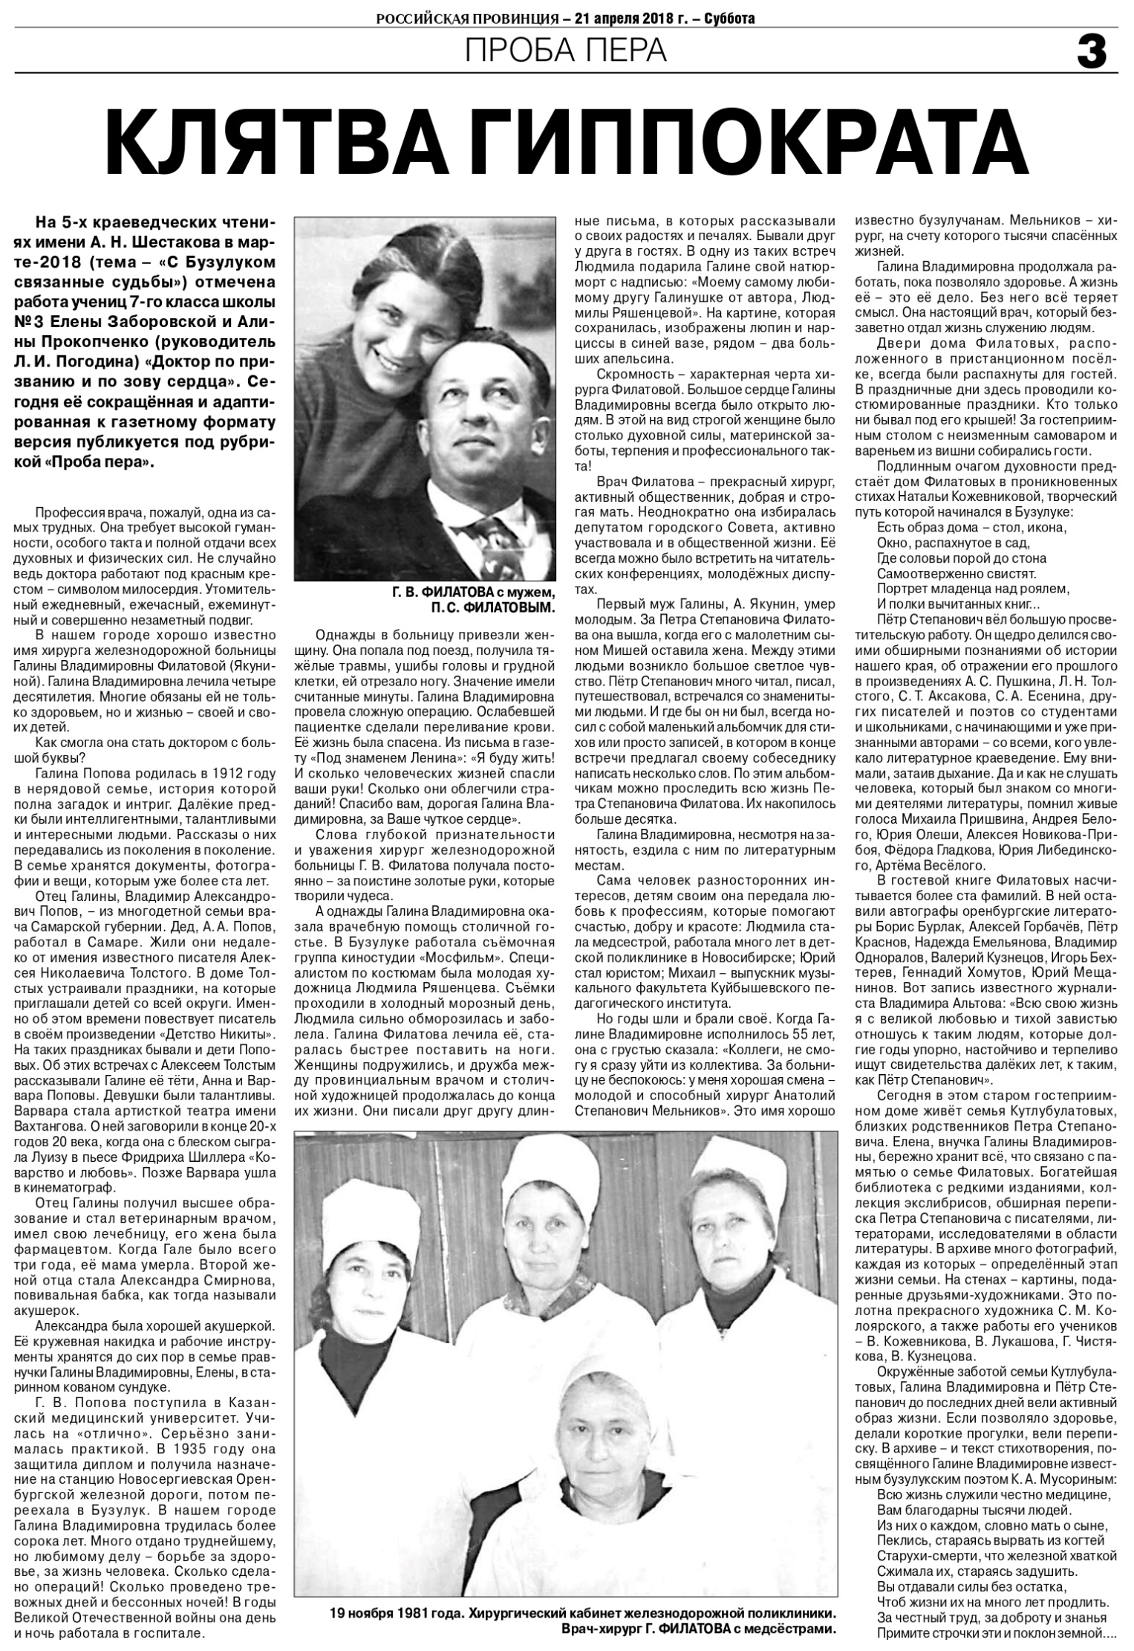

**Заборовская, Е. Клятва Гиппократа / Е. Заборовская, А. Прокопченко // Российская провинция. – 2018. – 21 апреля. – С. 3.**